*Владислав Кердивар, здобувач вищої освіти, Національний університет цивільного захисту України;*

*Ярослав Кальченко,PhD, Національний університет цивільного захисту України*

**ВИЗНАЧЕННЯ ПАРАМЕТРІВ ЕЛЕКТРИЧНИХ КАБЕЛЬНИХ ВИРОБІВ ПРИ КОРОТКОМУ ЗАМИКАННІ**

Правильно розрахована та належним чином змонтована електрична мережа не гарантує виключення можливості виникнення аварійних ситуацій, що призводять до неприпустимого перегріву електричних кабелів при виникненні короткого замикання. Тривалість короткого замикання зазвичай становить десяті секунди і, як виняток, може досягти декількох секунд. Протягом цього короткого проміжку часу виділення тепла настільки велике, що температура провідників виходить за межі, встановлені для нормального режиму. Процес нагрівання припиняється в момент автоматичного відключення пошкодженої ділянки системи, після чого відбувається відносно повільне охолодження.

Величина електричного струму при короткому замиканні може варіюватись у великому діапазоні. У [1] не приведені значення електричного струму при проходженні якого через електричний провідник може відбутися займання його ізоляції, що спричинить пожежу. Гіпотезою дослідження було те, що за певних умов при виникненні короткого замикання у електричному провіднику його температура буде підвищуватись згідно закону Джоуля-Ленца і досягне температури займання його ізоляції.

Розрахунок температури електричних провідників при короткому замиканні було проведено для електричних кабелів марок ВВГ та АВВГ. Електричний кабель ВВГ складається із мідної струмопровідної жили, полівінілхлоридної (далі ПВХ) ізоляції та ПВХ оболонки, а кабель марки АВВГ із алюмінієвої струмовідної жили ПВХ ізоляції та ПВХ оболонки.

Температура струмовідних жил електричного провідника при короткому замиканні може бути визначена з виразу

 (1)

де  – початкова температура струмовідної жили електричного провідника,  – величина, що обернена температурному коефіцієнту опору,  – тривалість короткого замикання,  – стала, що залежить від матеріалу струмопровідної жили, – площа поперечного перерізу струмопровідної жили,  – сила електричного струму при короткому замиканні.

За виразом (1) було визначено залежності температури струмовідних жил електричних кабелів марок ВВГ та АВВГ з різними перерізами від величини електричного струму короткого замикання за 0,6 с, які представлені на рис. 1 та рис. 2 відповідно.

За результатами розрахунків можна стверджувати, що температура струмовідних жил електричних кабелів марки ВВГз перерізами 1,5 мм² та 2,5 мм² та марки АВВГ з перерізами 2,5 мм² та 4 мм² при кратностях електричного струму, що приведені у табл.1, можуть перевищувати температуру плавлення ізоляції цих кабелів.

Результати розрахунків показали, що температура струмовідних жил електричних кабелів марки ВВГ з перерізом 1,5 мм² та марки АВВГ з перерізом 2,5 мм² при великих кратностях електричного струму може досягти температури плавлення ізоляції швидше ніж 0,6 с.

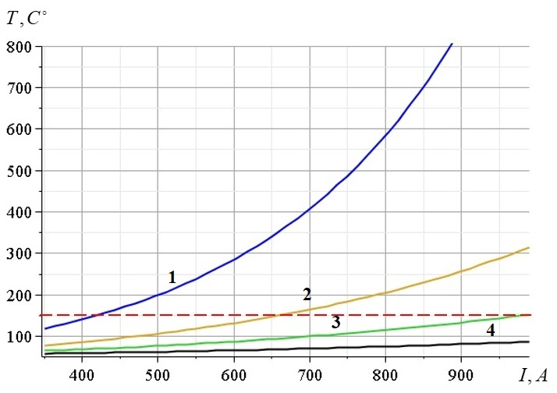

Рисунок 1. Залежність температури від електричного струму для електричних провідників марки ВВГ з перерізом: 1 – 2,5 мм²; 2 – 4 мм²; 3 – 6 мм²; 4 – 10 мм²

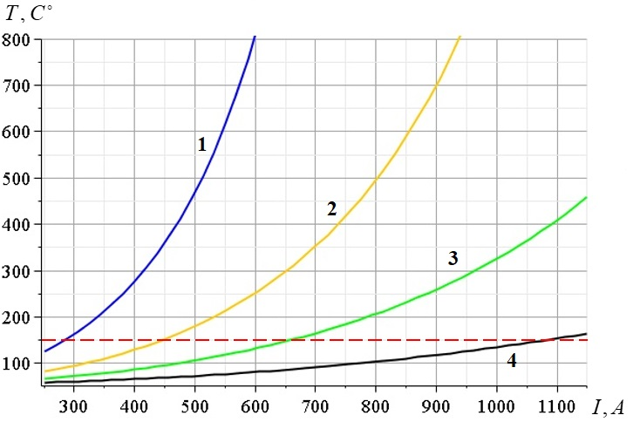

Рисунок 2. Залежність температури від електричного струму для електричних провідників марки ВВГ з перерізом: 1 – 2,5 мм²; 2 – 4 мм²; 3 – 6 мм²; 4 – 10 мм²

Табл.1. Значення величини кратності електричного струму при якому температура струмовідної жили електричних кабелів марок ВВГ та АВВГ перевищить температуру займання їх ізоляції

|  |  |
| --- | --- |
|  | I/Iном |
| **ВВГ** | |
| 1,5 | 12,75 |
| 2,5 | 16,15 |
| **АВВГ** | |
| 2,5 | 14,92 |
| 4,0 | 16,46 |

Із аналізу цих залежностей витікає, що найменший час досягнення температури струмовідної жили кабелю марки АВВГ з перерізом 2,5 мм² температури плавлення його ізоляції складає t=0,385 с при кратності струму I/Iном =18, а для кабелю марки ВВГ з перерізом 1,5 мм²–t=0,320 с при тій же кратності струму.

Аналіз залежностей, що представлені на рис.1 та рис. 2 показав, що температура струмовідних жил електричних кабелів марки ВВГ з перерізом 4, 6 та 10 мм² та АВВГ з перерізом 6 та 10 мм² при тривалості короткого замикання 0,6 с не досягне температури плавлення ізоляції цих кабелів. Було визначено мінімальні значення кратності електричного струму короткого замикання при яких температура струмовідних жил електричних кабелів марок ВВГ з перерізом 1,5 та 2,5 мм² та АВВГ з перерізом 2,5 та 4 мм² досягне температури плавлення ізоляції цих провідників.

За умови досягнення температури струмовідної жили електричного кабелю температури плавлення його ізоляції при справному апарату захисту процес плавлення не відбудеться. Це пов’язано з малим часом теплового впливу струмовідної жили на ізоляцію кабелю, який складає не більше 0,6 с. При цьому такий тепловий процес негативно впливає на якість провідника, оскільки може привести до скорішого старіння його ізоляції.

**ЛІТЕРАТУРА:**

[2.] Правила улаштування електроустановок. [Чинний від 2017-21-08]. Київ: Міністерство енергетики та вугільної промисловості України, 2017.754с. URL: http://online.budstandart.com/ua/catalog/doc-page.html?id_doc=72758.

*Vladyslav Kerdyvar, student, National University of Civil Defense of Ukraine;*

*Yaroslav Kalchenko, Ph.D., National University of Civil Defense of Ukraine,*

**DETERMINATION OF THE PARAMETERS OF ELECTRICAL CABLE PRODUCTS IN CASE OF A SHORT CIRCUIT**

Studies were carried out to determine the parameters of electrical conductors of the ВВГ and AВВГ brands with different sections in the event of a short circuit. Current-carrying core temperature dependencies of electrical conductors are constructed depending on the electric current passing through it at short circuit.